Балбашова Екатерина Романов Максим
Сорокина Виктория Максеева Валерия
Филатов Данила Стружкина Екатерина
Кукушкин Артём Железнов Павел
Большакова Дарья Голышкин Андрей
Лушникова Вероника Голованов Роман
Суслин Никита Ксензова Вероника
Клопов Павел Игнатова Дарья
Тюгулёва Елена Константинов Егор
Лаптева Анастасия Березин Никита
Каранова Карина Галиев Илья

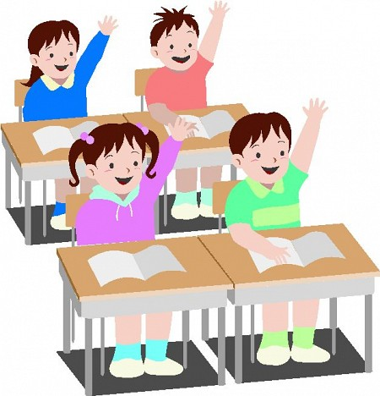

№  п/п | время урока | понедельник | вторник | среда | четверг | пятница | суббота
1 | 8.00 – 8.40  8.00 – 8.45 | русский  язык | английский  язык | математика | русский язык | математика | литературное чтение
2 | 8.50 – 9.30  8.55 - 9.40 | физкультура | литературное  чтение | музыка | математика | физкультура | риторика
3 | 9.40 – 10.20  9.50 – 10.35 | риторика | русский язык | русский язык | английский язык | окружающий мир | ОЗОЖ
4 | 10.30 – 11.10  10.45 - 11.30 | математика | окружающий  мир | физкультура | литературное чтение | русский язык | ИЗО
5 | 11.20 – 12.00  11.40-12.25 | проект « Я – исследова-  тель» | клуб  « Здоровячки» | литературное чтение | технология | Я познаю  мир

